ÁREA: Español Semana 1 | PERÍODO: 3 | DOCENTE: Elcy Sánchez | GRADO: Clei 4

EJES TEMÁTICOS A DESARROLLAR:
Sujeto y verbos

Indicadores de desempeño:

Extraer la información específica de un texto, así como identificar el argumento y propósito.

SEGUIMIENTO Y EVALUACIÓN
ACTIVIDAD | CRITERIOS DE REVISIÓN Y CALIFICACIÓN POR PARTE DEL DOCENTE | FECHA DE ENTREGA
ACTIVIDAD 1. Practica 1 | Letra clara, ortografia, coherencia y entrega oportuna | Miercoles 12 de agosto
ACTIVIDAD 2. Practica 6,7,8,9 | Letra clara, ortografia, coherencia y entrega oportuna | Viernes 14 de Agosto

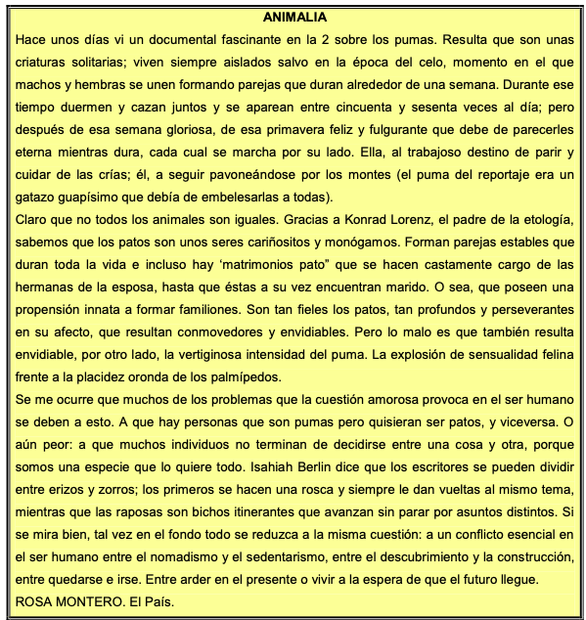

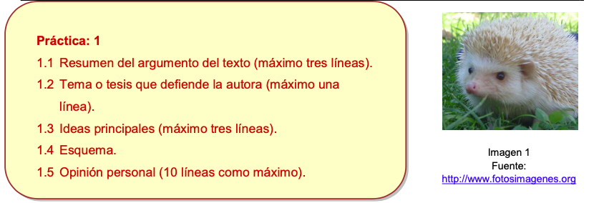
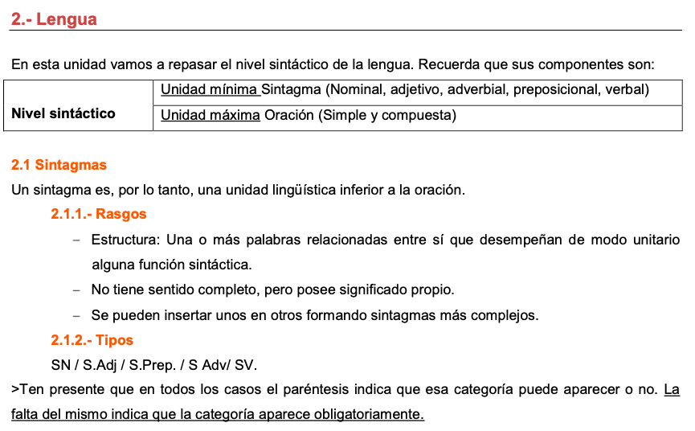

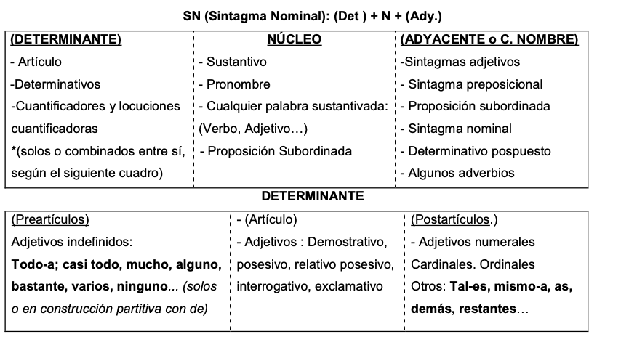

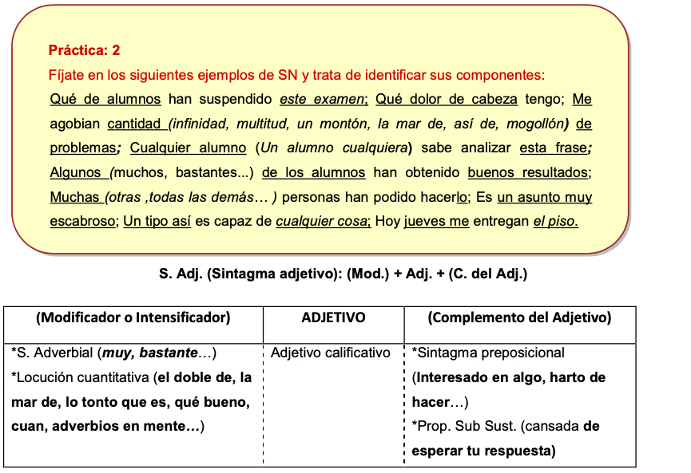
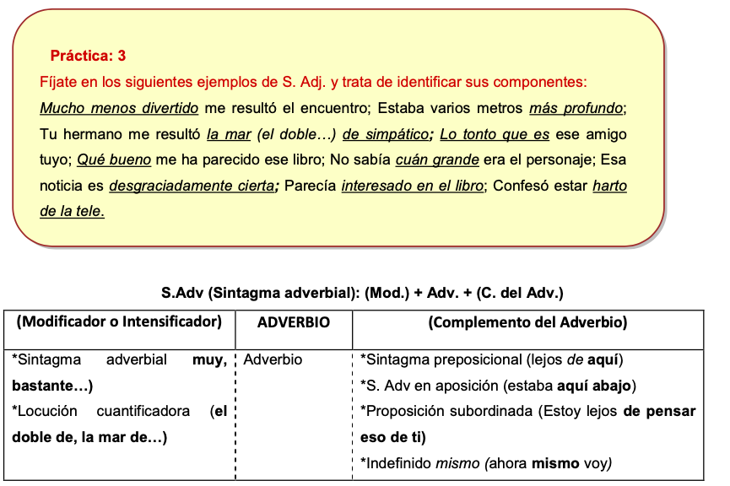

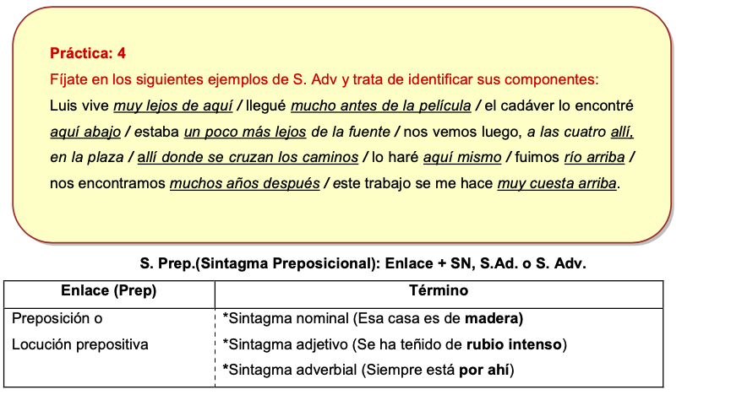

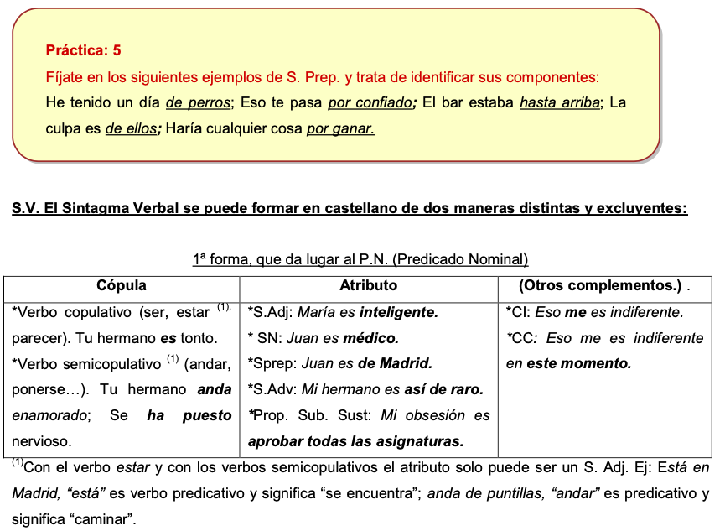
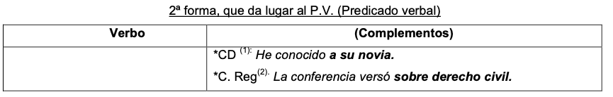
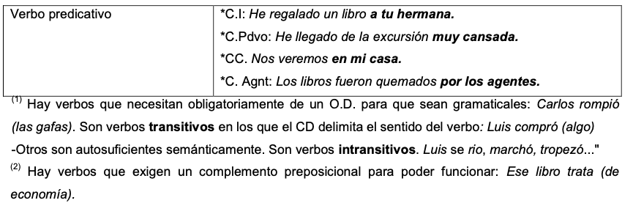

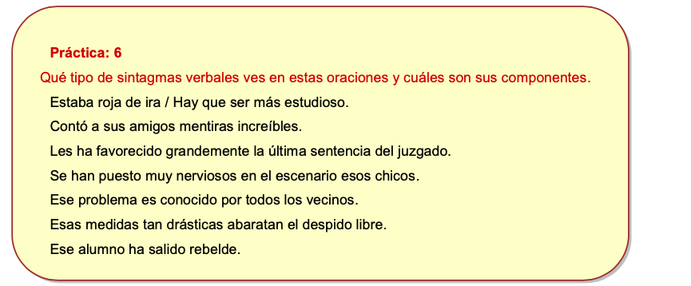

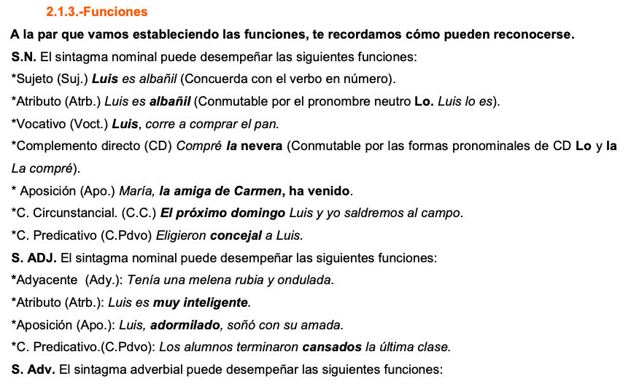

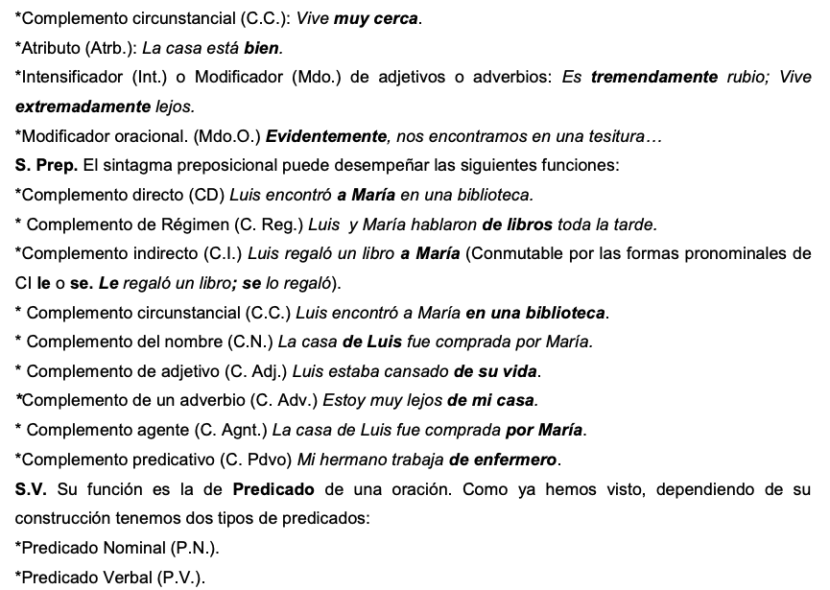

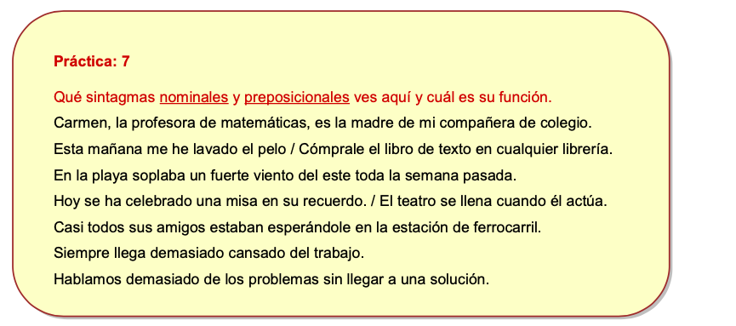

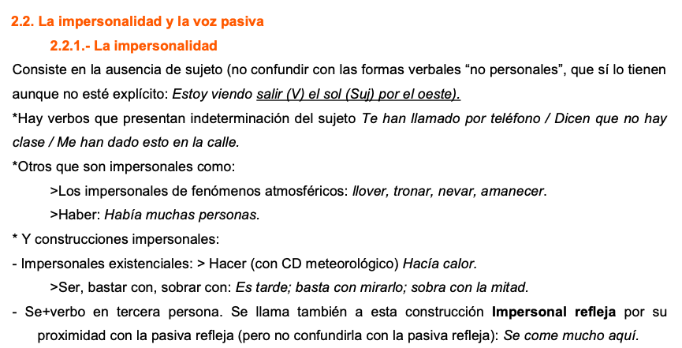

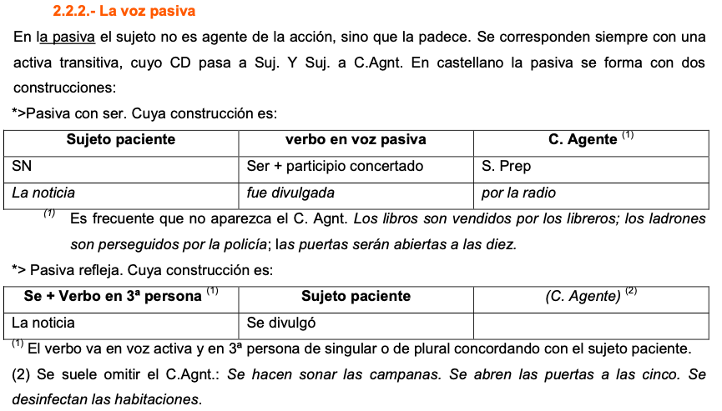

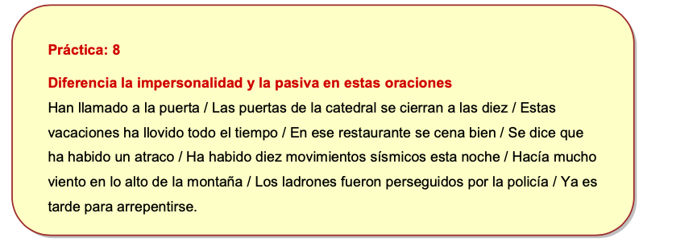
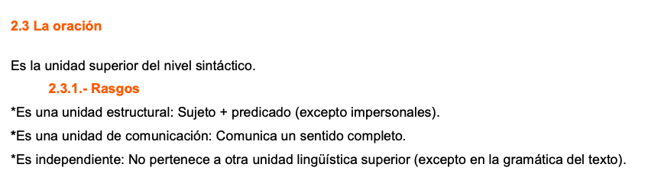

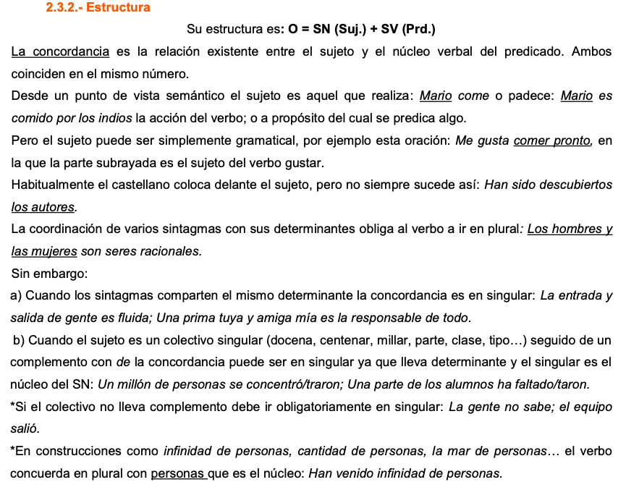

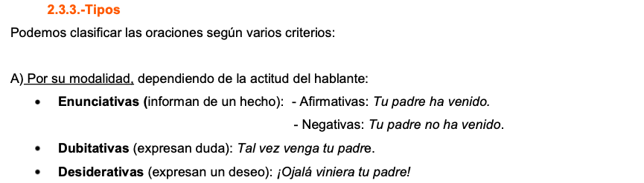

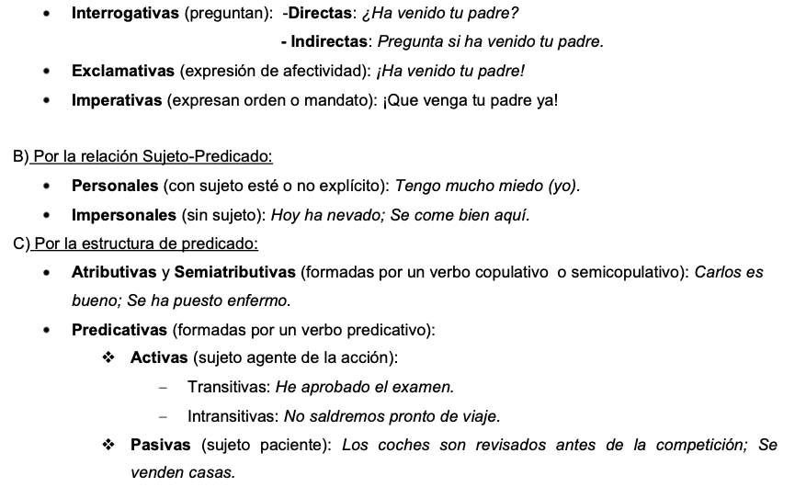

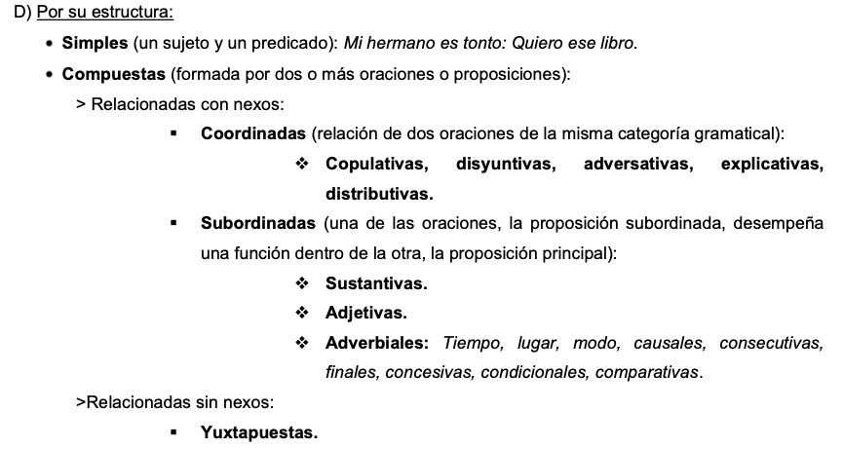

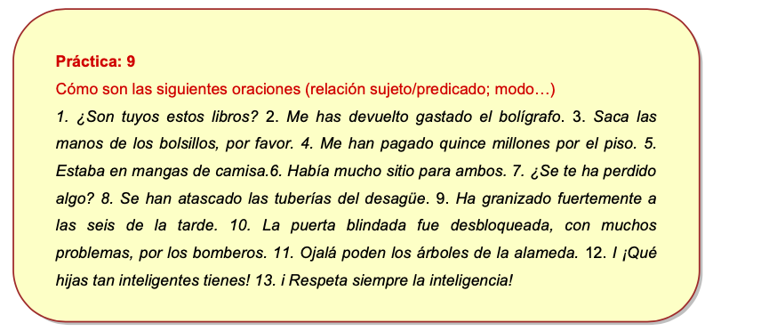

Me autoevaluó | Si | No
Logre culminar todos los trabajos
Envie los trabajos a tiempo

